1. 五笔

打开终端，输入命令：

Apt-get ibus ibus-table lbus-table-wubi

右上角system-setting->text entry 右下角+号更改

1. Mplayer

总体步骤：

Yasm->mplayer->skin+声卡

1. Yasm

tar zxvf yasm-1.2.0.tar.gz

cd yasm-1.2.0/

cat INSTALL

./configure --prefix=/usr/local/yasm

make

make install

/etc/profile 文件末尾添加export PATH="$PATH:/usr/local/yasm/bin"

. /etc/profile 生效环境变量

1. Mplayer

解码器：linux下的解码器all-20100303.tar.bz2

sudo mkdir /usr/lib/codecs/

sudo cp all-20110131/* /usr/lib/codecs/

官网下载源码包MPlayer-1.3.0.tar.xz

mplayer的默认安装文件夹在 /usr/local/lib/codecs/ ，将压缩包拷入/usr/local/lib/codecs/ ,解压然后编译：

cp /mnt/hfgs/myShare/MPlayer-1.3.0.tar.xz /usr/local/lib/codecs/

cd /usr/local/lib/codecs/

tar xvf /MPlayer-1.3.0.tar.xz //解压

cd Mplayer.1.3.0

./configure --enable-gui

--enable-xshape //编译

这时出现错误：

Error: GTK+ version 2 devel packages were not found (required for GUI).

解决方法：

apt-get install libgtk2.0-dev

如果无法安装，解决方法：换软件源

步骤如下：

cp /etc/apt/sources.list /etc/apt/sources.list.backup //备份

Vim /etc/apt/sources.list

在初始模式键入ggdG清空文本，或者999dd清空文本，然后p粘贴复制好的新软件源即可

完毕后在原Mplayer.1.3.0/目录下make&&make install

完成后，使用gmplayer 出现错误[skin] file ( /usr/local/mplayer//share/mplayer/skins/default/skin ) not readable.

Skin not found (default).

从官网底部下载皮肤(比如Blue)，将压缩包拷入皮肤文件夹。

cd /usr/local/share/mplayer/ skins/

cp /mnt/hgfs/myShare/Blue-1.13.tar.bz2 skins/

//解压skin，重命名为default

tar xf Blue-1.13.tar.bz2

cd skins

mv Blue default

终端内输入gmplayer即可调用程序

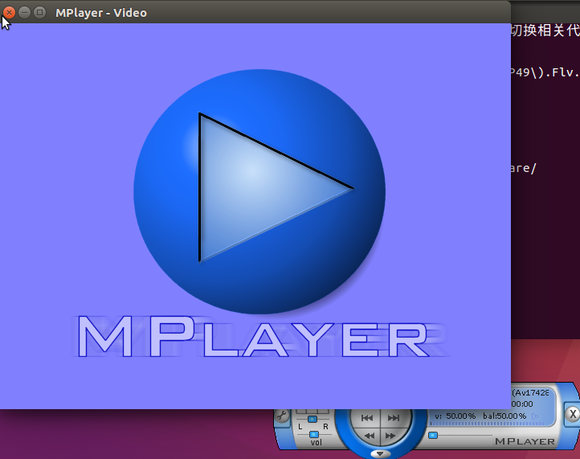

故障：mplayer没有声音，是因为linux2.4以后的内核逐渐抛弃oss音频架构而转向alsa，而ubuntu缺少alsa的库，所以我们加上就可以了

alsa-lib-1.0.27.2.tar.bz2

编译安装alsa-lib

cd alsa-lib-1.0.27.2/

./configure

make&&make install

加载声卡驱动

modprobe snd_pcm_oss

运行 gmplayer xxx(文件名即可)